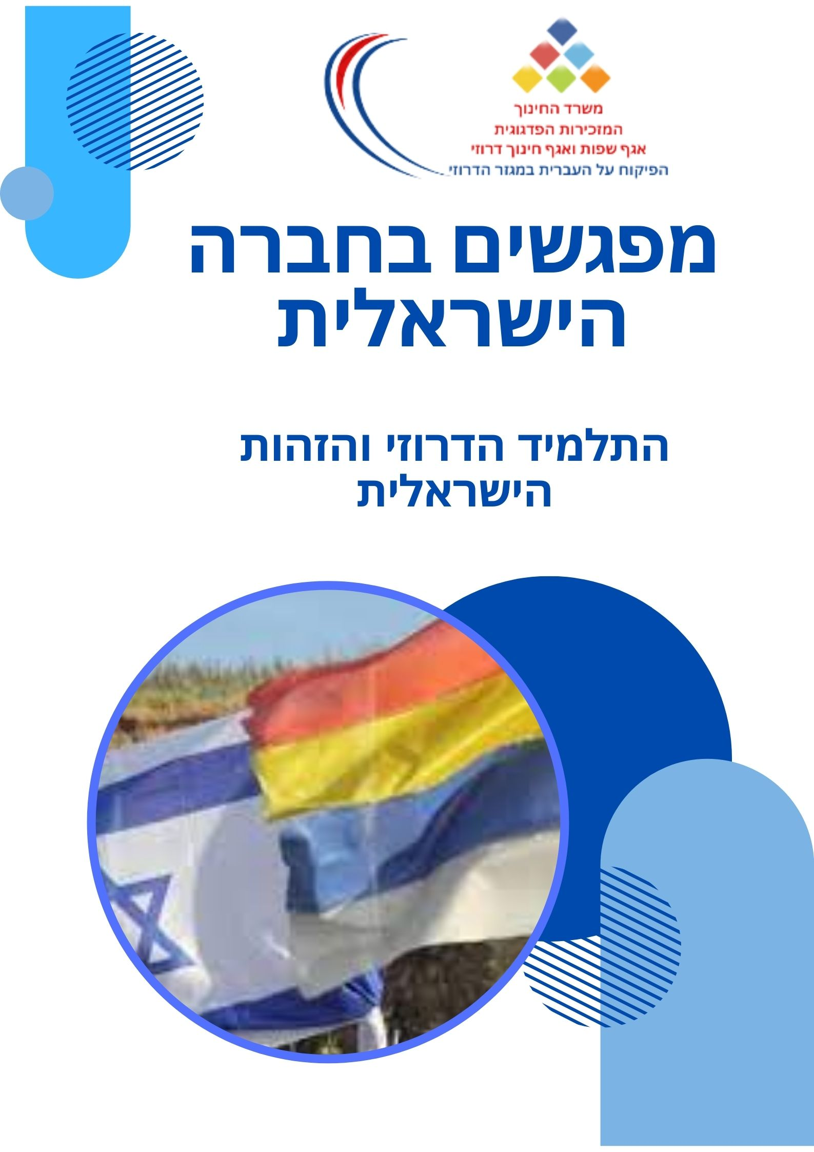

התלמיד במגזר הדרוזי והזהות הישראלית
הקדמה

מה התלמיד צריך לדעת על הזהות?
הזהות היא נושא מורכב ומרתק, המשפיע על כל תחומי חיינו. חשוב שהתלמידים ילמדו על הזהות שלהם ועל הזהות של אחרים, ויפתחו מודעות לגורמים השונים המשפיעים עליה.
הנה כמה דברים שהתלמידים צריכים לדעת על הזהות:
הזהות היא תחושת ה"אני" הייחודית של כל אדם. היא מורכבת מגורמים רבים, כמו:
- תכונות אישיות: אופי, ערכים, אמונות, רגשות, תחביבים, נטיות ועוד.
- השפעות חברתיות: משפחה, חברים, קבוצות חברתיות, תרבות, דת ועוד.
- חוויות חיים: אירועים משמעותיים, הצלחות, קשיים, אתגרים ועוד.
- תפיסת עצמית: איך אדם רואה את עצמו, מהם הדברים שהוא אוהב וחושש מהם, מהם חלומותיו ותקוותיו.
משך הפעילות : 45 דק'
שכבת גיל ז,ח,ט
מטרות היחידה:
- טיפוח מיומנויות תקשורתיות בשפה העברית בכל ארבע אופניות השפה: האזנה ודיבור, קריאה וכתיבה.
- לעזור לתלמידים לחקור ולפתח את: תפיסת הזהות שלהם, תחושת שייכות ואחריות חברתית.
- פיתוח למידה על נקודות הדמיון והשוני בסביבה שלהם ולעודד קבלת האחר

הנחיות למורים:
היחידה הזאת מתמקדת בנושא: הזהות שלי ושל האחרים סביבי.
סביב הנושא עולות השאלות: איך אני? מגדיר/ה את עצמי? על פי איזה סדר עדיפויות? איך אחרים מגדירים את עצמם? מה דומה ומה שונה בין בני האדם?
1. התלמידים יתארו את תעודת הזהות שלהם : שם ,תאריך לידה, מגדר, עידה, מדינה.
2. התלמידים יגדירו את הזהות שלהם על פי קבוצות שהם שייכים אליהן, באמצעות כרטיסיות המציגות מגוון רחב של קבוצות אוכלוסייה, המייצג את המגוון הקיים במדינת ישראל.
3. התלמידים יגלו שהזהות שלהם מורכבת, יש מאפיינים שהם נולדו עם, חלק מהמאפיינים שהם רכשו, דברים דומים עם אחרים ומרכיבים שונים מאחרים.

טיפים למורה:
- חשוב ליצור אקלים כיתתי בטוח ופתוח, שבו התלמידים ירגישו בנוח לחלוק את מחשבותיהם, רגשותיהם.
- עודדו את התלמידים לחשוב באופן ביקורתי ולשאול שאלות.
- שתפו את התלמידים בחוויות אישיות שלכם הקשורות לזהות

התלמיד הדרוזי והזהות הישראלית

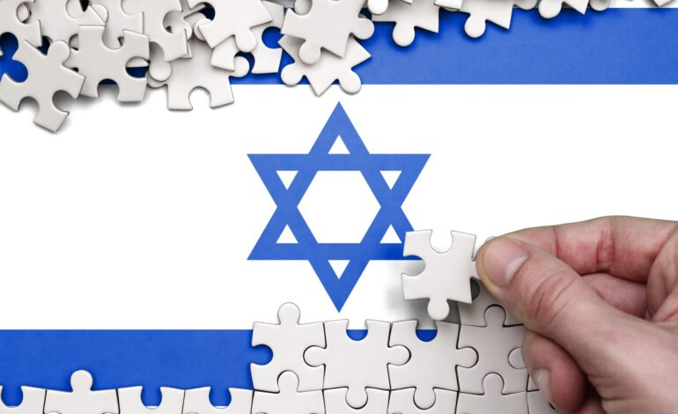
הזהות הישראלית נמצאת בתהליך מתמיד של התפתחות ושינוי. לאורך השנים, עברה ישראל תהפוכות רבות, הן מבחינה פנימית והן מבחינה חיצונית. אירועים אלו השפיעו רבות על תפיסת הזהות הישראלית ועל הדרך בה ישראלים רואים את עצמם ואת מקומם בעולם.
להלן כמה דרכים בהן ניתן לעזור לתלמיד הדרוזי לעצב את זהותו הישראלית:
- הכרה והערכה: חשוב להכיר ולהעריך את התרומה הייחודית של הדרוזים לחברה הישראלית.
- חינוך: חשוב להבטיח חינוך שוויוני ואיכותי לכל התלמידים, תוך התחשבות בצרכים הייחודיים של התלמידים הדרוזים.
- דו-קיום: חשוב לקדם מפגשים ופעילויות משותפות בין תלמידים יהודים ודרוזים, תוך עידוד סובלנות וקבלת האחר.
- מודעות: חשוב להעלות את המודעות לאתגרים איתם מתמודדים הדרוזים בחברה הישראלית, ולפעול לצמצום פערים וקידום שוויון.

פעילות מס' 1
פתיחה
- הקרנת סרטון קצר בנושא "זהות".
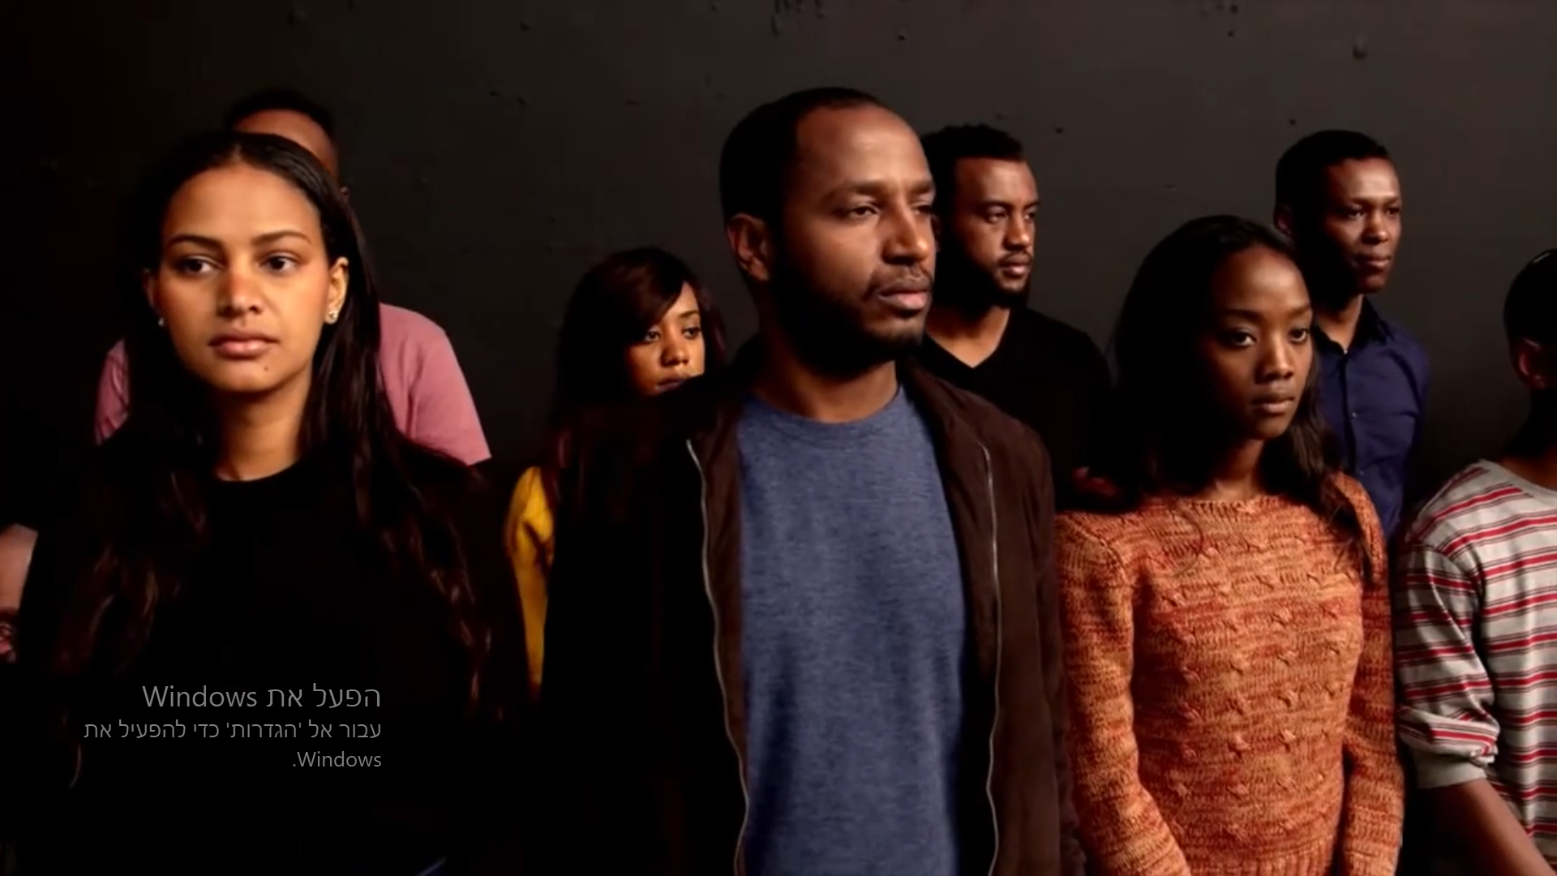
לאחר הצפייה בסרטון ענו על השאלות הבאות:
- מהי זהות? מה לדעתכם משפיע על זהות?
- שתפו את התלמידים במחשבות שלכם לגבי זהות/ הגדרת המושג זהות.
פעילות מרכזית
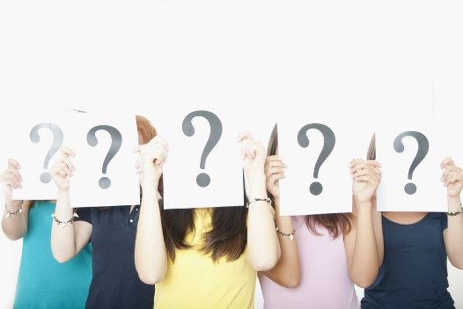
א. "מי אני?":
- כל תלמיד כותב על דף 5-10 דברים שמאפיינים אותו.
- התלמידים מתהלכים בכיתה ומציגים את עצמם זה לזה.
- אפשר לעודד את התלמידים לשאול שאלות אחד את השני.
ב. "מפה של זהות":
- כל תלמיד מצייר מפה של זהות. במרכז המפה מציירים את עצמם, ובסביבתו מציירים דברים חשובים להם, כמו משפחה, חברים, תחביבים, ערכים ועוד.

- התלמידים מציגים את המפות שלהם בפני הכיתה.
ג. יצירת תעודת זהות של כל תלמיד:
שם פרטי ושם משפחה, תאריך לידה, מגדר, ארץ לידה, תמונה .
אפשר להרכיב קולאז' מתעודות הזהות של כל תלמידי הכיתה, המורה יכול לתלות את הקולאז' בכיתה.
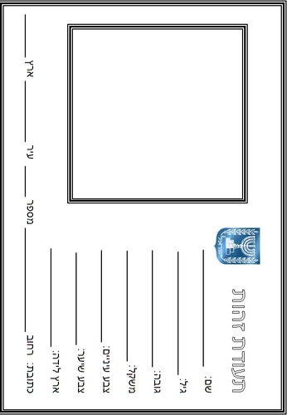
ד. דיון מסכם:
קיימו דיון בכיתה בנושא זהות. שאלו את התלמידים:
מה למדתם על עצמכם ועל אחרים?
מהם הדברים החשובים לכם ביותר?
מהם האתגרים שאתם פוגשים בהתפתחות הזהות שלכם?

פעילות מס' 2

פתיחה
- הסבר קצר על הזהות המורכבת מקבוצות שאנו משתייכים אליהן
דוגמאות
תלמידים שנולדו בארץ/ עולים
קבוצות לפי תחביבים : תחומי ספורט, מוזיקה, כתיבה, אומנות וכדומה.
משפחות דתיות, חילוניות, עידה, משפחה מורכבת רק מבנים/ות או גם בנים וגם בנות.

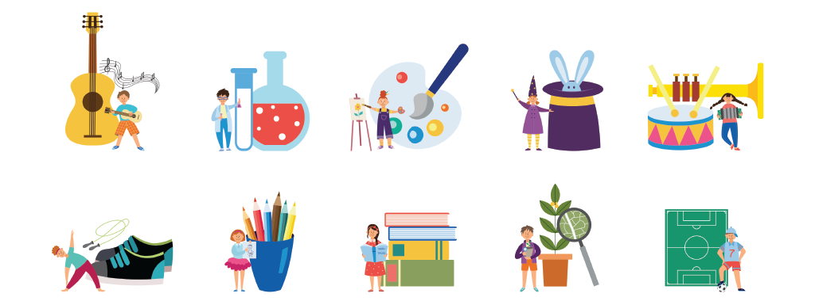
- פזרו את הכרטיסיות של קבוצות ההשתייכות על מספר שולחנות.

- כל תלמיד יבחר לאיזה קבוצה הוא יצטרף.
- אפשר לשים כרטיסיות ריקות שהתלמידים יבחרו להשתייך לקבוצות אחרות שלא הופיעו בכרטיסיות אחרות.

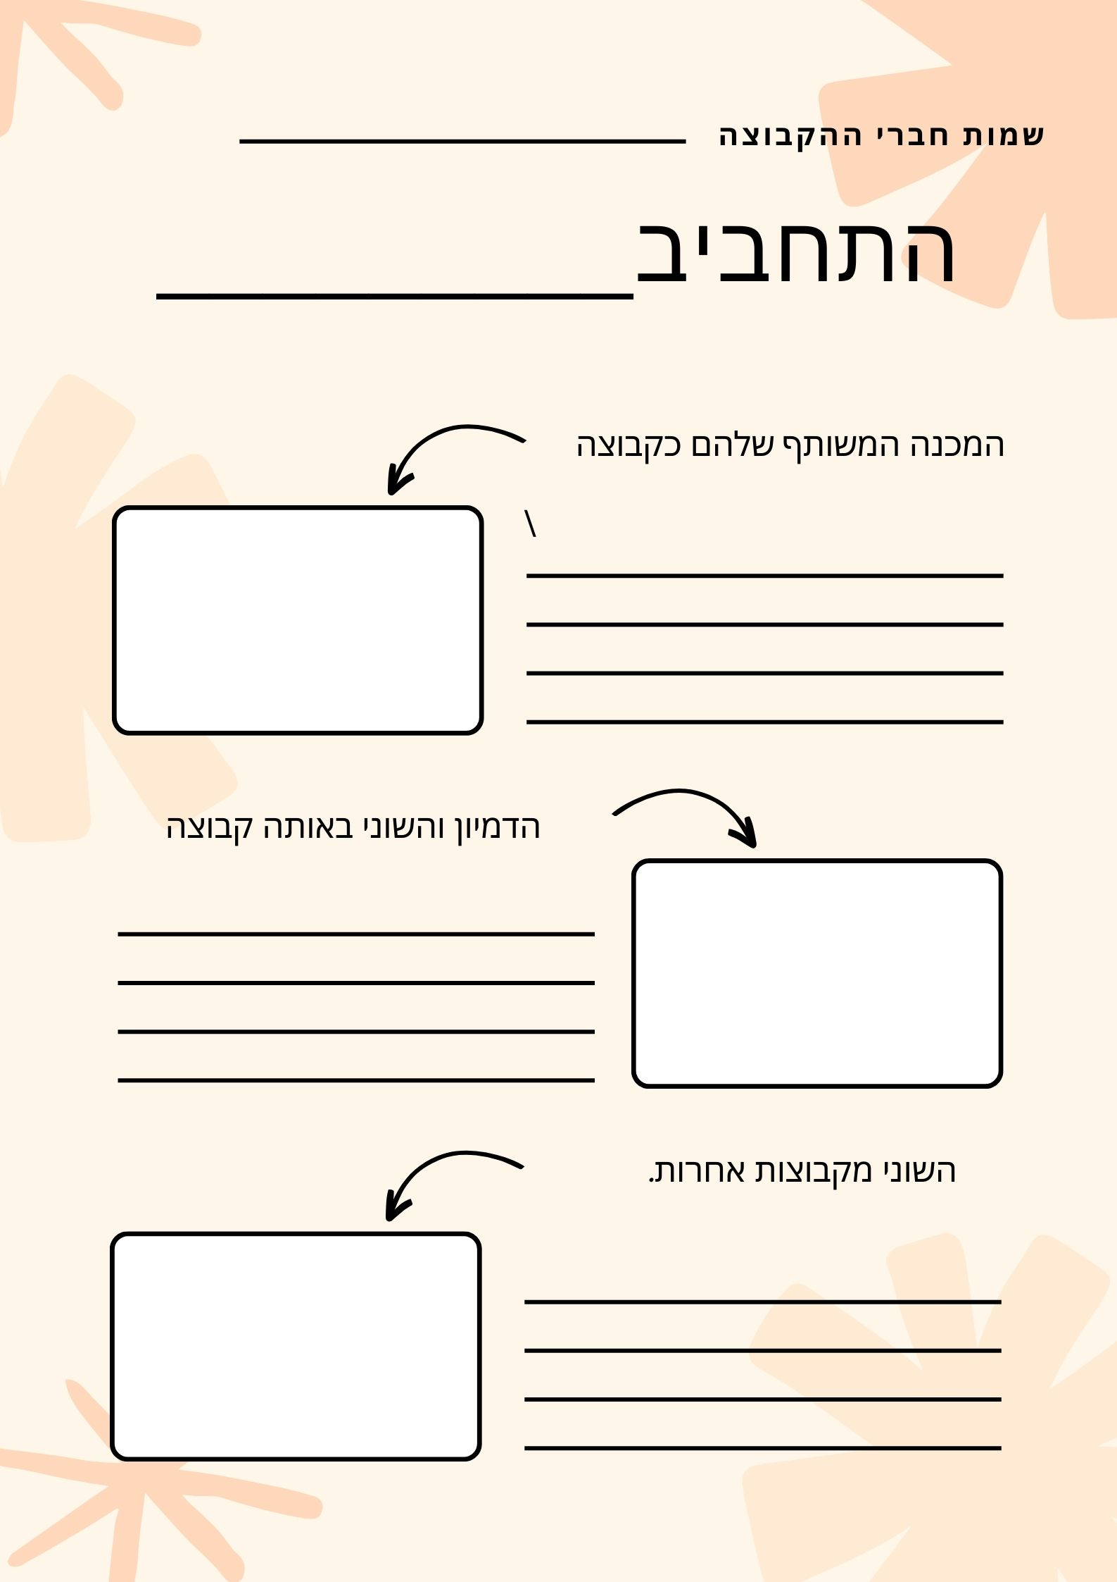
פעילות מרכזית: דיון בקבוצות על:
הצגה במליאה - כל קבוצה תציג על המכנה המשותף שלה
- ההרגשה שלה במהלך הפעילות?
- מה למדה על עצמה ולא ידעה קודם לכן?
- מה למדה על חברי הקבוצה ולא ידעתם קודם לכן?
- עם איזו הרגשה אתם מסיימים את השיעור?

פעילות מס' 3
קריאת מאמר בנושא :

בין ריבוי תרבויות לרב-תרבותיות

החברה הישראלית במצבה הנוכחי מאופיינת בקיטוב, שסעים ואי-יציבות חברתית, כדי לחזק את הסדקים בחברה עלינו לתת ביטוי לכל אחד מהקבוצות המרכיבות אותה ולפעול יחד למען טוב משותף. רק כך נוכל להימנע מכאוס חברתי שאנחנו בפתחו. טור דעה של ענת מופקדי, מנכ"לית ארגון אנו
ענת מופקדי פורסם: 03.10.19 , 09:17

מגוון הקבוצות המרכיבות את החברה הישראלית הופכות אותה לחברה הטרוגנית, אך ריבוי התרבותיות שבה לא הופך את החברה הישראלית לרב-תרבותית. שהרי איך אפשר לקיים רב-תרבותיות כאשר חלק מהקבוצות בחברה הישראלית סובלות מקיפוח?

איך רב-תרבותיות יכולה להתקיים בחברה שבמקום לראות ריבוי התרבותיות כחוזקה של החברה, רואה בה בעיה שיש להתגבר עליה? אם לא נקדם את החברה הישראלית לרב-תרבותיות אנו בפתחו של כאוס חברתי.

זעם העדה האתיופית אליו נחשפנו בצורה עמוקה לפני מספר חודשים הוא דוגמא ברורה לכך. המחאה התעוררה מתוך מקום רדוד ביותר - צבע העור, ובשל סטיגמות גזעניות של המשטרה מול הקהילה. אך במקום שנלמד להכיר טוב יותר את הקהילה האתיופית, במקום לייצר מקום מפגש, יש בתוכנו מי שבורח, שמקימים גנים נפרדים מאדיר את הקהילה הזאת. ההדרה לא בונה חברה אלא מרדדת אותה ומוציאה ממנה את העושר התרבותי.

שמירת הזהות מתוך הכרות של הצד השני

הקמפיינים השונים במערכת הבחירות האחרונה עסקו רבות בפוליטיקה של זהויות. אך האם הם הצליחו להציג את העושר הקיים בקבוצות הללו? כדי לייצר חברה מאוחדת ולבנות זהות משותפת עלינו לכאורה לוותר על חלק מהזהות שלנו לטובת שמירת הזהויות של יתר הקבוצות. אך לא זו הכוונה, דווקא השמירה של הזהות של כל אחד מאתנו, מתוך הכרות של הצד השני, תוכל לסייע לנו ליצור חברה עשירה ומעמיקה יותר.

היום אנו נמצאים במצב בו מפגשים בין קבוצות שונות בחברה הישראלית מתרחשים לראשונה במקרה הטוב בגיל הצבא, וגם אז זה כבר מאוחר מדי. עלינו למצוא את מקומות המפגש המוקדמים יותר כדי שהמפגש בסופו של דבר יהיה טבעי יותר, המפגש בין הזהויות בחברה צריך להתרחש בתוכניות הלימוד כמו גם במערכות החינוך הבלתי פורמליות, בתנועות הנוער ובמרחב הציבורי. ככל שנרבה במפגשים האלו כך נצמיח חברה מכילה יותר.

תקשורת שמייצגת את מגוון הזהויות ויוצרת חיבור של האזרחים לקבוצות השונות יכולה לצמצם את הפערים ביניהן. ישנם מיזמים התורמים לכך כמו מאגר ISRALIST מבית 'אנו' המורכב ממומחים בעלי ידע בתחומים מגוונים שמגיעים ממגוון הסקטורים בחברה הישראלית – חרדים, נשים, אתיופים וכן הלאה, ומסייע לכלי התקשורת לבנות 'פאנל' מתוך הגיוון ייצוג לכלל הקבוצות בחברה.

כדי להביא לשינוי ולהשפיע על מה שקורה סביבנו על כולנו יחד לקחת חלק בשינוי, זו הדרך שלנו לסולידריות. אם מגזר אחד ילחם על האינטרסים שלו בלבד לא תהיה לכך כל השפעה, אך אם כל הסקטורים ילחמו למען ועם אותו מגזר אז כבר תהיה לכך השפעה אמיתית.

פתרון בעיות של חלקים שונים בחברה הוא האינטרס המשותף של כל הקבוצות המרכיבות את החברה. אם אנשים לא ישמיעו את קולם דבר לא ישתנה, החברה הישראלית צריכה את הכוח האזרחי, לא די להגיד שמשהו לא בסדר בחברה הישראלית, צריך לקום ולשנות.

1.דיון בכיתה:
- ערכו דיון בכיתה על הנושאים שעלו במאמר.
- עודדו את התלמידים לחלוק את דעתם ורגשותיהם בנוגע לרב תרבותיות.
- שאלו שאלות פתוחות שמעודדות חשיבה ביקורתית.
2. כתיבה:
- כתבו תגובה אישית למאמר.
- כתבו סיפור או שיר על חוויה אישית הקשורה לרב תרבותיות.
- כתבו מכתב לאדם ציבורי בנוגע לחשיבות של רב תרבותיות.

3. אוצר מילים בנושא ריבוי תרבויות בישראל:
רב תרבותיות: מציאות חברתית בה קיימות קבוצות אתניות, דתיות ותרבותיות שונות החיות זו לצד זו.
דו-קיום: מציאות בה קבוצות שונות חיות יחד בשלום והרמוניה, תוך שמירה על ייחודן.
פלורליזם: תפיסה ערכית המעודדת קיום של גיוון תרבותי, חברתי ודתי.
הטמעה: תהליך בו קבוצה אחת מאמצת את נורמותיה, ערכיה ותרבותה של קבוצה אחרת.
שילוב: תהליך בו קבוצות שונות משתלבות זו בזו תוך שמירה על ייחודן.
גזענות: אמונה כי קבוצה אתנית אחת עדיפה על קבוצה אחרת.
אפליה: יחס לא הוגן כלפי אדם או קבוצה על בסיס גזע, דת, לאום או מין.
שוויון זכויות: הזכות לכל אדם, ללא קשר לרקע שלו, ליהנות מאותן זכויות וחובות.
סובלנות: נכונות לקבל את האחר, גם אם הוא שונה ממך.
הכרה: הבנה, חשיבות תרבות ומנהגים של קבוצות אחרות.
זהות: תחושת שייכות לקבוצה מסוימת.
מורשת: מכלול הערכים, המסורות והמנהגים של קבוצה מסוימת.
מילים נרדפות:
- רב תרבותיות = פלורליזם
- דו-קיום = שיתוף פעולה, הבנה הדדית
- הטמעה = אינטגרציה
- שילוב = היטמעות
- גזענות = אפליה
- אפליה = חוסר שוויון
- שוויון זכויות = צדק
- סובלנות = קבלה
- הכרה = הערכה
- זהות = שייכות
- מורשת = מסורת
- חברה אזרחית = קהילה
דוגמאות:
- בישראל קיימת רב תרבותיות ייחודית הכוללת יהודים, דרוזים, מוסלמים ונוצרים, דתיים וחילונים ועוד.
- חשוב לקדם דו-קיום בין קבוצות שונות בחברה הישראלית.
- פלורליזם הוא ערך חשוב בחברה דמוקרטית.
- יש להילחם בגזענות ובאפליה בכל צורה.
- שוויון זכויות הוא זכות יסוד לכל אדם.
- סובלנות היא תנאי הכרחי לחיים משותפים.
- חשוב להכיר ולהוקיר את המורשת של קבוצות שונות בחברה.
- חברה אזרחית חזקה תורמת לחברה דמוקרטית.

4. יצירה:
- ציירו או פסלו תמונה המתארת את תפיסתכם על רב תרבותיות.
משימה להערכה חלופית
- צרו מצגת או סרטון ובו תציגו את נושא הרב תרבותיות בישראל.

